



CON GEOMETRÍA Y ARTESANÍA MONTAMOS NUESTRA ALFARERÍA

Laberinto de espejos. Recordamos lo que sabemos.

Líneas que forman dibujos

Opción A: Colorea según qué líneas


Nombre

Líneas que formas dibujos.

Opción A: Colorea según las líneas.

Aquí tienes un conjunto de líneas de color negro.
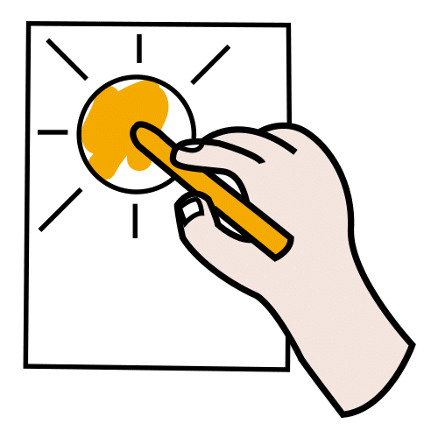
Tienes que pintar las líneas según las siguientes instrucciones.
- Líneas Rectas: Azul
- Líneas Curvas: Rojo
- Líneas Secantes: Verde
- Líneas Paralelas: Naranja
- Líneas Poligonales: Amarillo
LÍNEAS

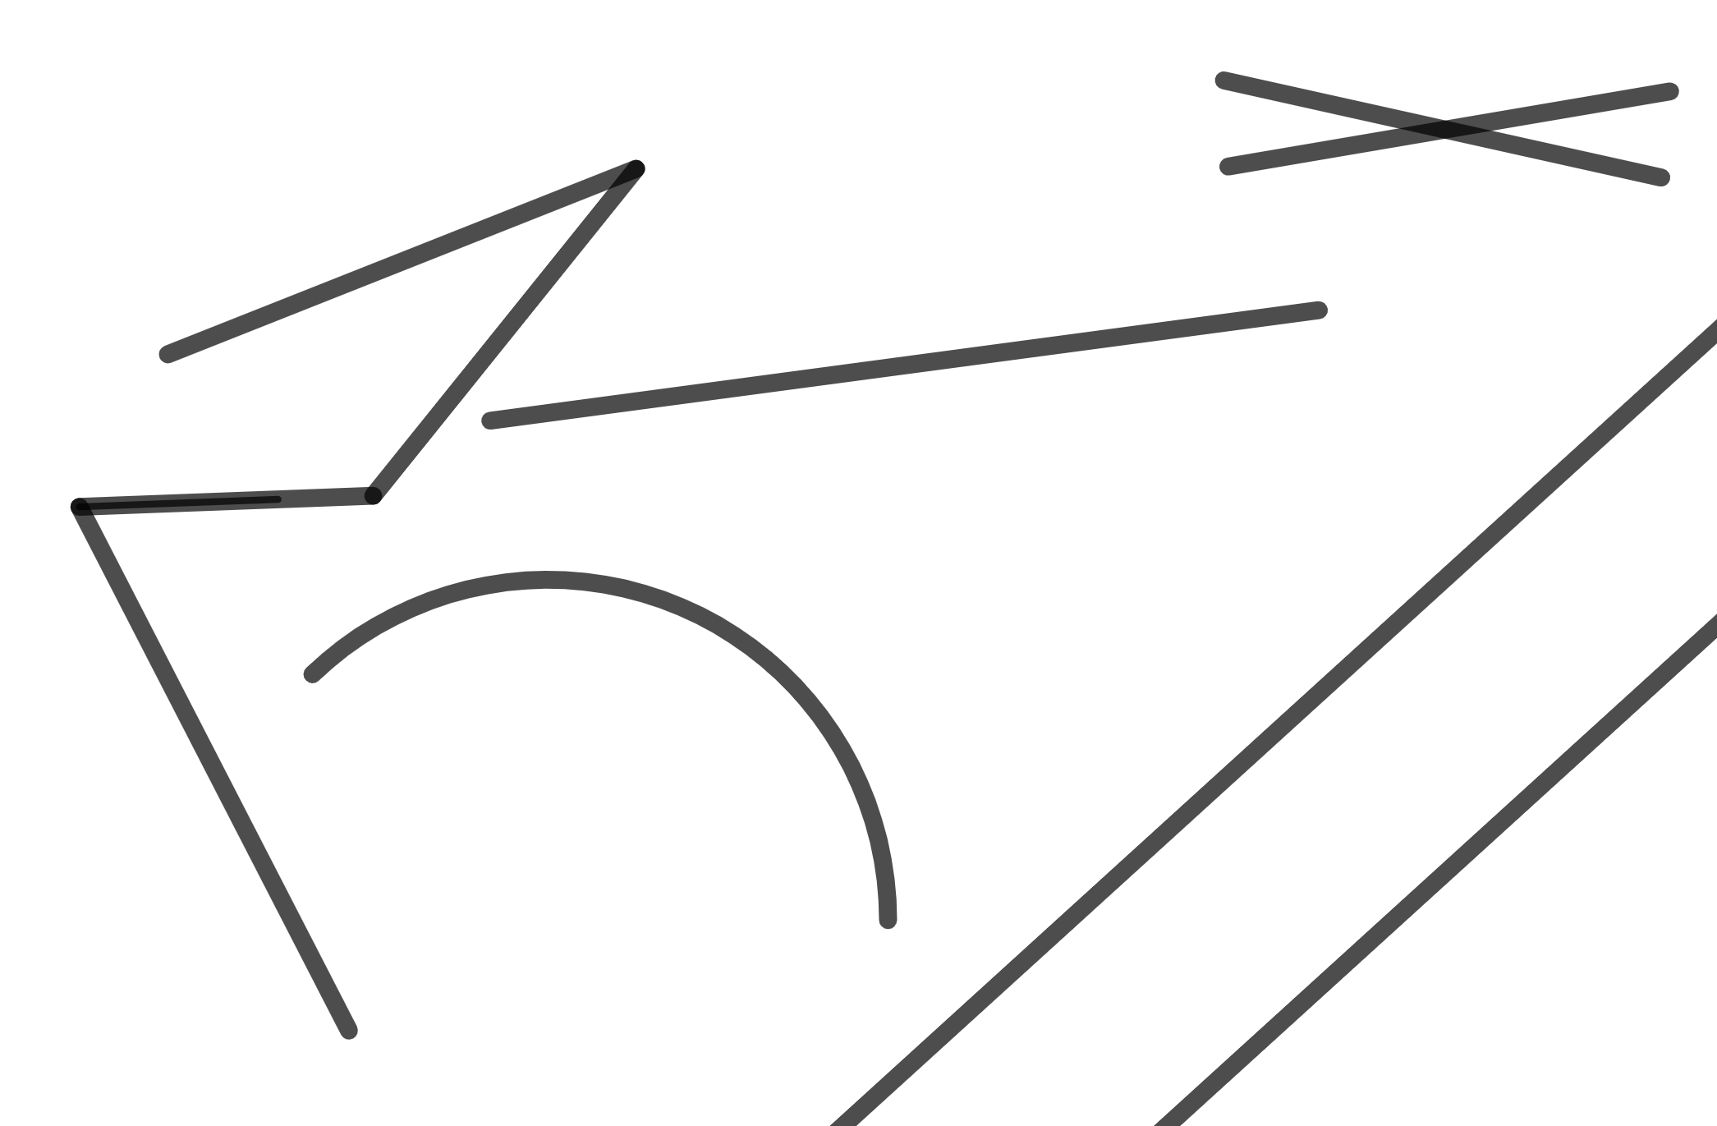

1.2. Plantilla de ayuda.

Recuerda el nombre de las líneas.

NOMBRE |  | DIBUJO
Recta |  | 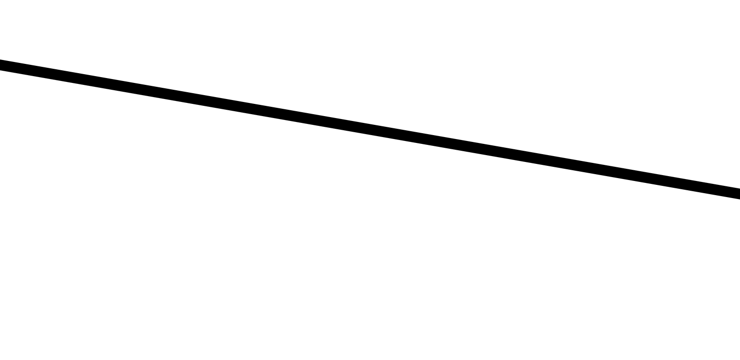
Curva |  | 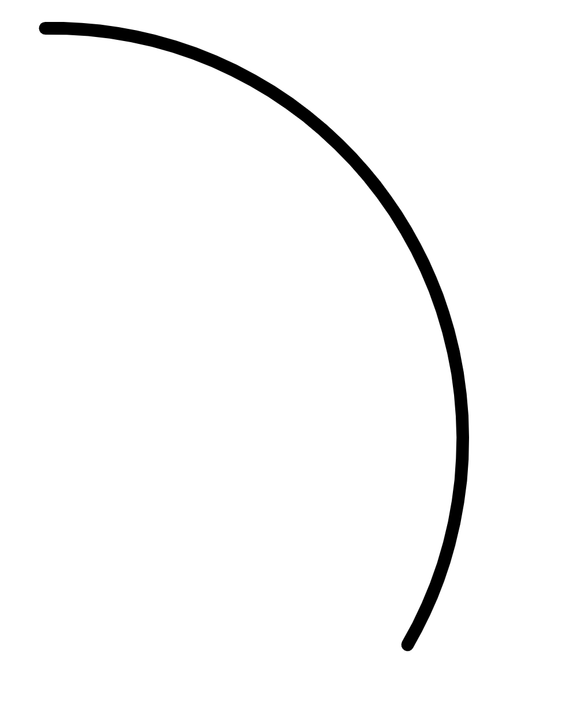
Poligonal |  | 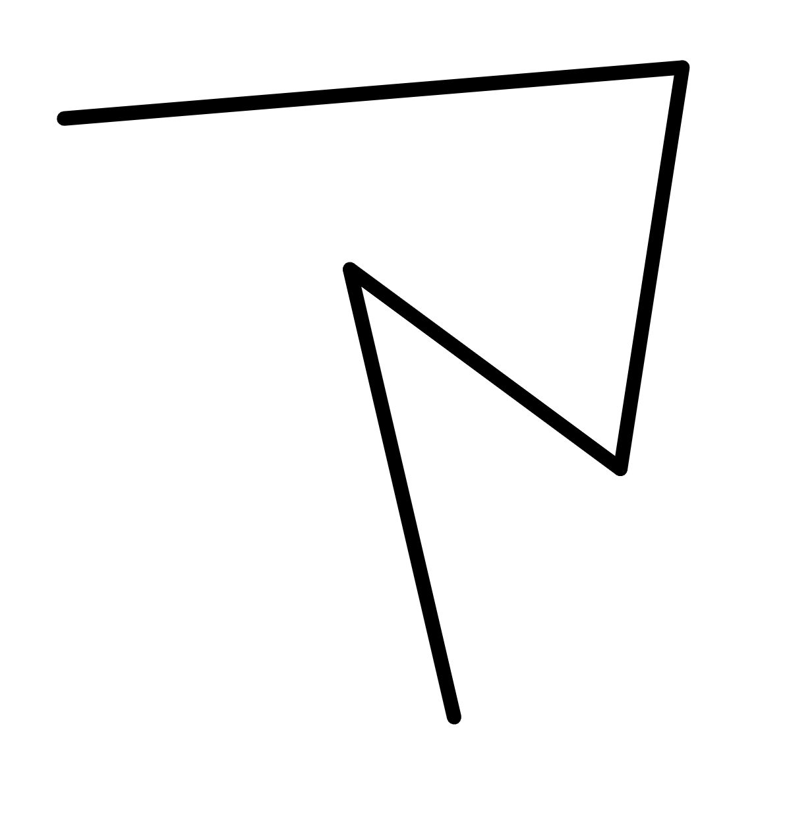
Secantes |  | 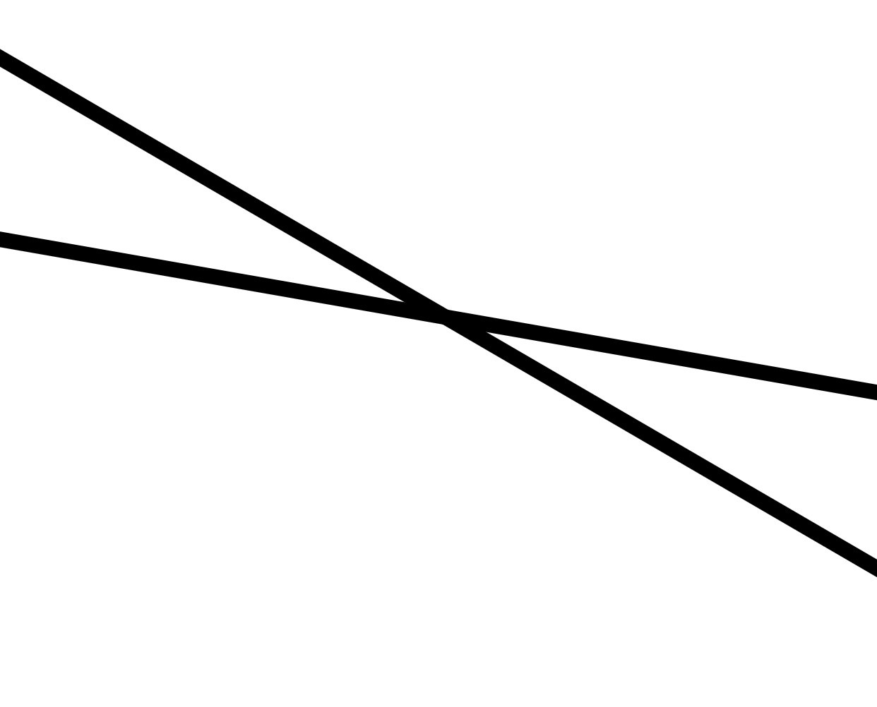
Paralelas |  | 



